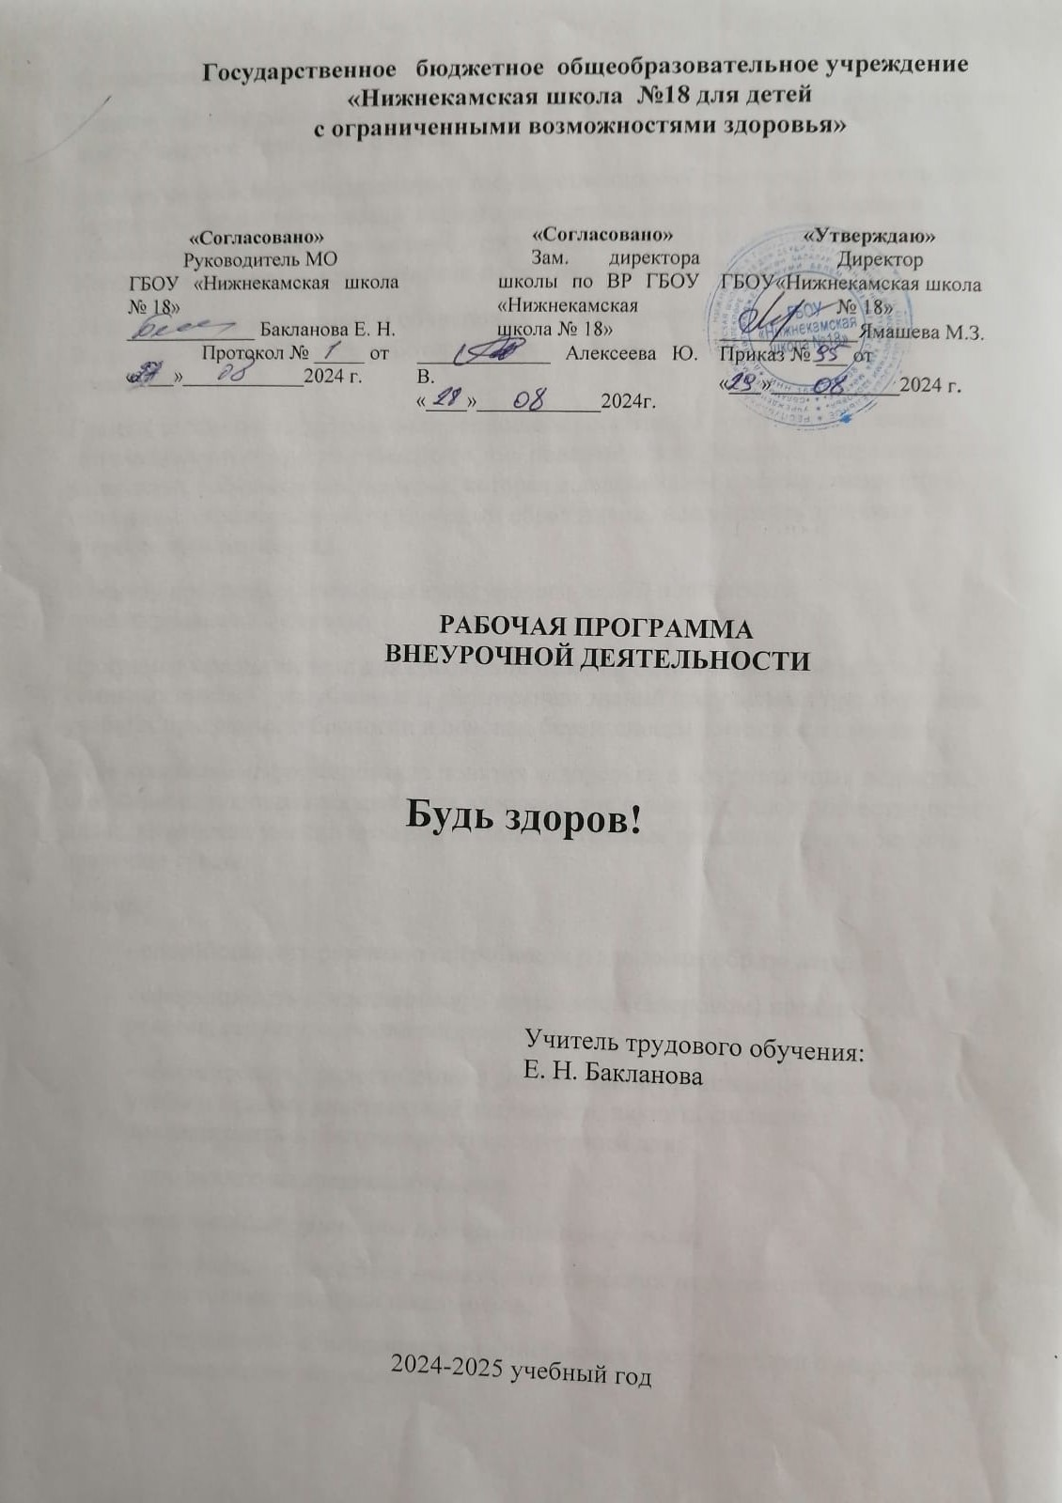
Пояснительная записка.
Адаптированная рабочая программа курса внеурочной деятельности «Будь здоров» для 6-8 классов (для детей с ОВЗ)
составлена на основе Федерального государственного образовательного стандарта основного общего образования второго поколения, Закона об образовании в Российской Федерации, примерной программы по биологии для основной школы, Концепции духовно – нравственного развития и воспитания гражданина России.
Эффективность воспитания и обучения детей и подростков зависит от здоровья. Здоровье – важный фактор работоспособности и гармонического развития детского организма.
Главная особенность здоровье-сберегающего воспитания – это формирование мотивационной сферы обучающихся, т.е. поведенческих реакций, направленных на укрепление собственного здоровья, которая в дальнейшем должна доминировать в поведении, стремлении вести здоровый образ жизни, накапливать здоровье - сберегающий потенциал.
В основу программы положены культурологический и личностно-ориентированный подходы.
Программа предназначена для просветительской и оздоровительной работы с семиклассниками , углублению и расширению знаний получаемых при изучении учебных программ по биологии и основам безопасности жизнедеятельности.
Цель программы: формирование понятия «здоровье» в его различных аспектах, осознание обучающимися ценности здоровья, как в личном, так и общественном плане, выработка умений принимать самостоятельные решения, противостоять давлению среды.
Задачи:
- способствовать развитию потребности в здоровом образе жизни;
- сформировать представление о правильном (здоровом) питании, его режиме, структуре, полезных продуктах;
- сформировать представление о рациональной организации режима дня, учёбы и отдыха, двигательной активности, научить составлять, анализировать и контролировать свой режим дня;
- профилактика вредных привычек.
Основополагающие принципы построения программы:
- научность - содержится анализ статистических медицинских исследований по состоянию здоровья школьников;
- доступность - содержание курса составлено в соответствии с возрастными особенностями школьников;
- коллективность – ребёнок получает опыт жизни в обществе, опыт взаимодействия с окружающими, с одноклассниками.
Практическая направленность курса.
Содержание занятий направлено на развитие у учащихся негативного отношения к вредным привычкам, на воспитание силы воли, обретение друзей и организацию досуга.
Обеспечение мотивации.
Быть здоровым – значит быть счастливым и успешным в будущей взрослой жизни.
Для реализации программы на внеурочных занятиях используются такие формы работы, как индивидуальная, групповая, экскурсия, круглый стол, поисковая, проекты; виды деятельности: игровая, познавательная, художественное и социальное творчество, проблемно – ценностное общение и другие.
В качестве форм контроля используется защита проектов и презентаций, творческий отчет.
Программа внеурочной деятельности «Будь здоров» рассчитана на 1 год обучения для учащихся 6-8-х классов 2 часа в неделю. Всего 68 часов.
Реализуется в рамках организации внеурочной деятельности (ФГОС ООО).

Результаты освоения курса внеурочной деятельности.
Личностные, метапредметные и предметные результаты внеурочной деятельности «Будь здоров»
Личностные результаты
- готовность и способность обучающихся к саморазвитию и личностному самоопределению,
- овладение навыками бережного отношения к своему здоровью и здоровью окружающих, предупреждение заболеваний, оказания первой медицинской помощи;
- самостоятельно противостоять ситуациям, провоцирующим на поступки, которые угрожают безопасности и здоровью;
- принимать разумные решения по поводу личного здоровья, а также сохранения и улучшения безопасной и здоровой среды обитания;
- общение и взаимодействие со сверстниками, преподавателями на принципах уважения, доброжелательности, взаимопомощи и сопереживания.
Метапредметные.
Регулятивные УУД:
- понимать и принимать учебную задачу; сформулированную учителем;
- осуществлять контроль, коррекцию и оценку результатов своей деятельности;
- добывать новые знания: находить ответы на вопросы, используя свой жизненный опыт и информацию, полученную на занятиях по основам здорового образа жизни.
- перерабатывать полученную информацию: делать выводы в результате совместной работы.
Познавательные УУД:
- делать предварительный отбор источников информации;
- понимать и применять полученную информацию при выполнении заданий;
- перерабатывать полученную информацию: делать выводы в результате совместной работы;
- проявлять индивидуальные творческие способности.
Коммуникативные УУД:
-т работать в группе, учитывать мнения партнеров, отличные от собственных;
- слушать собеседника;
- формулировать собственное мнение и позицию;
- формулировать свои затруднения;
- обращаться за помощью; предлагать помощь и сотрудничество;
- договариваться и приходить к общему решению;
- осуществлять взаимный контроль;
- адекватно оценивать собственное поведение и поведение окружающих.
Предметные результаты:
- формирование первоначальных представлений о значении ЗОЖ для укрепления здоровья, для успешной учёбы и социализации в обществе;
-овладение умениями организовывать здоровье-сберегающую жизнедеятельность (режим дня, утренняя зарядка, оздоровительные мероприятия, полезные привычки и т.д.)

Учебно-тематический план.
№ | Название темы | Количество часов
№ | Название темы | общее | теория | практика
1 | Если хочешь быть здоров | 25 | 16 | 9
2. | Личная гигиена | 10 | 7 | 3
3. | Основы твоей безопасности | 33 | 21 | 12
 | Итого:
Календарно-тематическое планирование

№ | Тема | Количество часов
№ | Тема | Всего | Теория | Практика
1. | Возникновение и развитие понятий «здоровье», «здоровый образ жизни» | 1 | 1
2. | Распорядок дня школьника. Режим дня. | 1 | 1
3. | У меня все в порядке. Делаю утреннюю зарядку. | 1 |  | 1
4. | Мои эмоции | 1 |  | 1
5. | Положительные эмоции – залог здоровья | 1 |  | 1
6. | Сон и здоровье. Сон – лучшее лекарство. | 1 | 1
7. | Наши друзья – вода и мыло. | 1 | 1
8. | Для чего вода организму? | 1 | 1
9. | Запасы воды на планете | 1 | 1
10. | Берегите воду – источник жизни! | 1 | 1
11. | Чтобы зубы не болели. | 1 | 1
12. | Глаза - главные помощники человека. | 1 | 1
13. | Как устроен наш орган зрения. | 1 | 1
14. | Берегите зрение! | 1 | 1
15. | Гимнастика для глаз. | 1 |  | 1
16. | Глаза и компьютер. | 1 |  | 1
17. | Приемы массажа и гимнастики для глаз. | 1 |  | 1
18. | Как устроен орган слуха | 1 | 1
19. | Чтобы уши слышали. | 1 |  | 1
20. | Как слышат животные | 1 | 1
21. | Осанка и здоровье. Причины нарушения осанки. | 1 |  | 1
22. | Способы сохранения осанки. | 1 |  | 1
23. | Солнце, воздух и вода – наши верные друзья. | 1 | 1
24. | Осторожно! Солнце! | 1 | 1
25. | Самые полезные и вредные продукты для здоровья и моего зрения. | 1 | 1
26. | Личная гигиена. Понятие о личной гигиене. История вопроса о гигиене. | 1 | 1 | 1
27. | Правила личной гигиены в течение дня. Предметы личной гигиены. | 1 | 1 | 1
28. | Зачем человеку кожа, её функции. Ежедневный уход за кожей, волосами, ногтями | 1 | 1 | 1
29. | Одежда. Обувь. | 1 | 1
30. | Гигиена одежды и обуви. | 1 |  | 1
31. | Уход за одеждой | 1 |  | 1
32. | Уход за обувью | 1 |  | 1
33. | Одежда и обувь зимой | 1 | 1
34. | Одежда и обувь летом | 1 | 1
35. | Демисезонная одежда и обувь | 1 | 1
36. | Правила безопасности в зимнее время на улице | 1 | 1
37. | Правила безопасного поведения вблизи водоёмов в зимнее время | 1 | 1
38. | Осторожно! Сосульки | 1 | 1
39. | Осторожно! Гололёд! | 1 | 1
40. | Осторожно! Тонкий лёд! | 1 | 1
41. | Закаливание организма - профилактика простудных болезней. | 1 | 1
42. | Виды, способы и правила закаливания. | 1 | 1 | 1
43. | Соблюдение правил личной гигиены - условие борьбы с инфекционными заболеваниями. | 1 | 1 | 1
44. | Правила личной гигиены (составление памятки). | 1 | 1 | 1
45. | Правила личной гигиены (составление памятки). | 1 |  | 1
46. | Правила дорожные знать каждому положено! | 1 | 1
47. | Важные знаки! | 1 | 1
48. | Знаки – «СТОП» | 1 | 1
49. | Правостороннее движение пешеходов по тротуарам, ориентировка в пространстве | 1 | 1 | 1
50. | Я – велосипедист | 1 | 1 | 1
51. | Мобильные средства передвижения | 1 | 1
52. | Мобильные средства передвижения. Правила безопасности | 1 | 1
53. | Правила безопасности в общественном транспорте | 1 | 1
54. | Безопасность при общении с домашними животными | 1 | 1 | 1
55. | Безопасность при общении с животными на природе | 1 | 1
56. | Бережём природу! Бережём себя! | 1 | 1
57. | Безопасные прогулки весной | 1 | 1
58. | Что нужно знать об опасных насекомых | 1 | 1
59. | Опасности в парках и скверах | 1 | 1
60. | Огонь – друг или враг? | 1 | 1 | 1
61. | Лесные пожары. Опасность для человека
62. | Телефоны служб спасения | 1 | 1
63. | Спички детям – не игрушка. | 1 | 1 | 1
64. | Опасность у нас дома. | 1 | 1 | 1
65. | Один дома | 1 | 1
66. | Незнакомцам – «НЕТ»! | 1 | 1
67. | «Безопасный» телефон | 1 |  | 1
68. | Обобщение по разделам. Игра «Моя безопасность» | 1 | 1 | 1

Методическое обеспечение
Помещение кабинета биологии, его оборудование (мебель и средства ИКТ) должны удовлетворять требованиям действующих Санитар-но-эпидемиологических правил и нормативов (СанПиН 2.4.2.2821-10, СанПиН 2.2.2/2.4.1340-03).
Кабинет биологии включает оборудование, рабочие места для учащихся и учителя, устройства для хранения учебного оборудования. Кабинет оснащен современными технические средствами обучения (интерактивная доска, ноутбук). Операционная система Windows. Все программ-ные средства, установленные на ноутбуке лицензированы для использования.
Библиотечный фонд (книгопечатной продукции) кабинета биологии включает:
- нормативные документы (методические письма Министерства образования и науки РФ, сборники программ по биологии и пр.);
-учебно-методическую литературу (учебники, рабочие тетради, методические пособия, сборники тестовых заданий для тематического и итогового контроля и пр.);
-научную литературу области «Биология» (справочники, энциклопедии и пр.).
Перечень учебно-методического обеспечения.
Список литературы для педагога:
1.Агаджанян, Н.А. Экология человека: здоровье и концепция выживания Н.А. Агаджанян. – М.: Изд-во РУДН, 1998. – 27 с.
2.Айзман, Р.И. Здоровье населения России: медико-социальные и психолого-педагогические аспекты формирования / Р.И. Айзман. – Новоси-бирск, 1996. – 197 с.
3.Амосов Н. М. Раздумья о здоровье. 2-е изд. /Н.М. Амосов. - М.: Молодая гвардия, 1979. - 191 с.
4.Брехман И.И. Введение в валеологию – науку о здоровье – Л.: Наука, 1987. – 123с.
5.Варламова С.И. Здоровье наших учеников /С.И. Варламова // Начальная школа. - 2003. - № 2.-С.65-66.
6.Виленский М.Я. Социально-психологические детерминанты формирования здорового образа жизни .-1994.- 9.-С. 9-12.
7.Грач И.С. Здоровый образ жизни: Сущность понятия и содержание работы по его формированию/ Образование. - 2002. - № 5.-С.88-91. - (Здо-ровье и образование).
8.Зайцев Г.К. Педагогика здоровья: Образовательные программы по валеологии – СПб.: Акцидент, 1994. – 78 с.
9.Игнатова Л.Ф. Мониторинг состояния здоровья и факторов риска детского населения // Школа здоровья. – 2003. - Т. 4, №3. - С. 74 – 79.
10.Лисицын Ю.П. Санология – наука об общественном здоровье и здоровом образе жизни. – М: 2001. –231 с.
Список литературы для детей:
1.Барто А.Л. Володя болен А.Л. Барто , А.Л. Собрание сочинений в 4-х т. Т.2:Стихи и поэмы. - М.: Худож. лит., 1981. - С.369.
2.Михалков С.В. Грипп. Как у нашей Любы... Прививка. Стихи и сказки / - М.: Планета детства; Изд-во АСТ; Изд-во Астрель, 2000. С.18-20, 46, 49-50, 58-60.
3.Мошковская Э.Э. Любимые стихи. - М.: АСТ-ПРЕСС, 1997. - С.120, 121, 122.
4.Барто А.Л. Стихи детям. - М.: Дет. лит.,1981. - С.565
5.Остер Г.Б. Вредные советы: книга для непослушных детей и их родителей /Г.Б. Остер. - М.: РОСМЭН, 1999. - 120с.
6.Ротенберг Р. «Расти здоровым»: Детская энциклопедия здоровья. Пер. с англ. – М.: физкультура и спорт, 1991 – 592с., ил.
7. Соколов Ю.Е. «Книга знаний для детей». – М.: ООО «Издательство Астрель», 2001 – 320с.
8.Жербин Е.А. «Река жизни». – М.; Знание, 1990 – 224с.

Планируемые результаты.

В ходе реализации программы внеурочной деятельности «Будь здоров» обучающиеся должны
знать:
- основные вопросы личной гигиены, касающиеся здоровья школьника;
- особенности воздействия двигательной активности и гиподинамии на организм, значение физических упражнений для сохранения и укрепления здоровья;
- основы рационального питания;
- значение режима питания, режима дня;
- способы укрепления и сохранения своего здоровья;
- влияние здоровья на успешную учебную деятельность.
Уметь:
- оставлять индивидуальный режим и соблюдать его;
- соблюдать элементарные правила личной гигиены;
- выполнять физические упражнения для развития физических навыков;
- обосновывать необходимость ведения здорового образа жизни;
-уметь распознавать признаки утомления, в том числе и зрительного;соблюдать двигательный режим, следить за осанкой;
использовать навыки элементарной исследовательской деятельности в своей работе.

